LAPORAN TUGAS

PENDIDIKAN AGAMA ISLAM

**RESUME PROSES PENCIPTAAN MANUSIA**

Dosen Pengampu : Rohani, S. Pd,I., M.Pd.I

Disusun Oleh : Akbar Ferdian Maulana(2007051044)

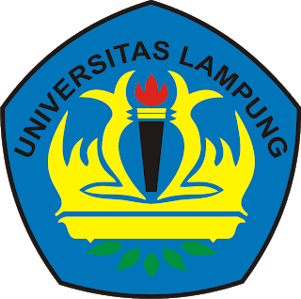

PROGRAM STUDI MANAJEMEN INFORMATIKA

FAKULTAS MIPA

UNIVERSITAS LAMPUNG

1

**PROSES PENCIPTAAN MANUSIA**

Proses Penciptaan Manusia Menurut Al-Qur’an  
Al-Qur’an menyatakan proses penciptaan manusia mempunyai dua tahapan yang berbeda, yaitu:

Pertama, disebut dengan tahapan primordial. Manusia pertama, Adam a.s. diciptakan dari al-tin (tanah), al-turob (tanah debu), min shal (tanah liat), min hamain masnun (tanah lumpur hitam yang busuk) yang dibentuk Allah dengan seindah-indahnya, kemudian Allah meniupkan ruh dari-Nya ke dalamA diri (manusia) tersebut (Q.S, Al An’aam (6):2, Al Hijr (15):26,28,29, Al Mu’minuun (23):12, Al Ruum (30):20, Ar Rahman (55):4).

Kedua, disebut dengan tahapan biologi. Penciptaan manusia selanjutnya adalah melalui proses biologi yang dapat dipahami secara sains-empirik. Di dalam proses ini, manusia diciptakan dari inti sari tanah yang dijadikan air mani (nuthfah) yang tersimpan dalam tempat yang kokoh (rahim). Kemudian nuthfah itu dijadikan darah beku (‘alaqah) yang menggantung dalam rahim. Darah beku tersebut kemudian dijadikan-Nya segumpal daging (mudghah) dan kemudian dibalut dengan tulang belulang lalu kepadanya ditiupkan ruh (Q.S, Al Mu’minuun (23):12-14). Hadits yang diriwayatkan Bukhari dan Muslim menyatakan bahwa ruh dihembuskan Allah swt. ke dalam janin setelah ia mengalami perkembangan 40 hari nuthfah, 40 hari ‘alaqah dan 40 hari mudghah.

2

Penciptaan manusia dan aspek-aspeknya itu ditegaskan dalam banyak ayat. Beberapa di antaranya sebagai berikut:  
1. Manusia tidak diciptakan dari mani yang lengkap, tetapi dari sebagian kecilnya (spermazoa).  
2. Sel kelamin laki-lakilah yang menentukan jenis kelamin bayi.  
3. Janin manusia melekat pada rahim sang ibu bagaikan lintah.  
4. Manusia berkembang di tiga kawasan yang gelap di dalam rahim